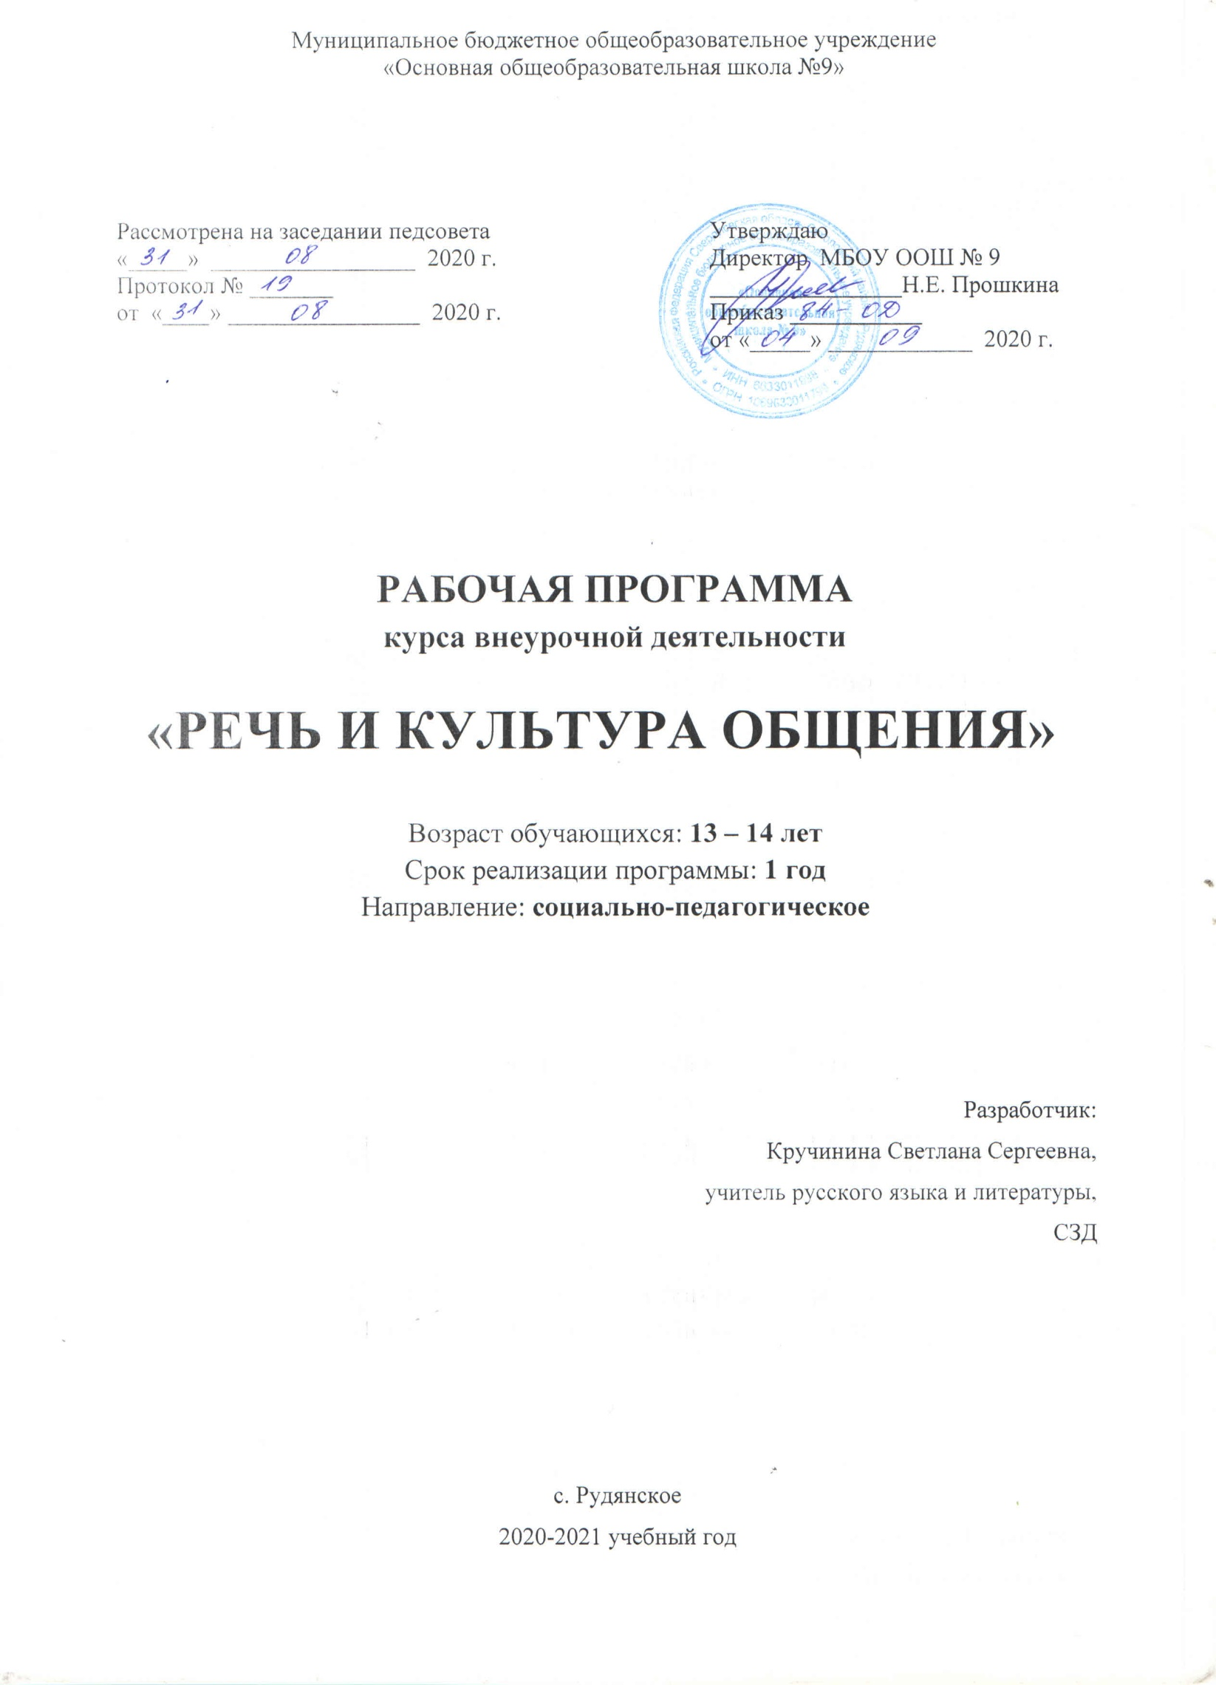

ПЛАНИРУЕМЫЕ РЕЗУЛЬТАТЫ ИЗУЧЕНИЯ КУРСА
«РЕЧЬ И КУЛЬТУРА ОБЩЕНИЯ»
Личностные результаты:
1) знание языка, культуры своего народа, своего края, основ культурного наследия народов России и человечества; усвоение гуманистических, демократических и традиционных ценностей многонационального российского общества; воспитание чувства ответственности и долга перед Родиной;
2) формирование ответственного отношения к учению, готовности и способности обучающихся к саморазвитию и самообразованию на основе мотивации к обучению и познанию;
3) формирование целостного мировоззрения, соответствующего современному уровню развития науки и общественной практики, учитывающего социальное, культурное, языковое, духовное многообразие современного мира;
4) формирование осознанного, уважительного и доброжелательного отношения к другому человеку, его мнению, мировоззрению, культуре, языку; готовности и способности вести диалог с другими людьми и достигать в нем взаимопонимания;
5) развитие морального сознания и компетентности в решении моральных проблем на основе личностного выбора, формирование нравственных чувств и нравственного поведения, осознанного и ответственного отношения к собственным поступкам;
6) формирование коммуникативной компетентности в общении и сотрудничестве со сверстниками, детьми старшего и младшего возраста, взрослыми в процессе образовательной, общественно полезной, учебно-исследовательской, творческой и других видов деятельности.
Метапредметные результаты:
Регулятивные УУД:
1) умение самостоятельно определять цели своего обучения, ставить и формулировать для себя новые задачи в учебе и познавательной деятельности, развивать мотивы и интересы своей познавательной деятельности;
2) умение самостоятельно планировать пути достижения целей, в том числе альтернативные, осознанно выбирать наиболее эффективные способы решения учебных и познавательных задач;
3) умение соотносить свои действия с планируемыми результатами, осуществлять контроль своей деятельности в процессе достижения результата, определять способы действий в рамках предложенных условий и требований, корректировать свои действия в соответствии с изменяющейся ситуацией; осуществлять речевой самоконтроль; совершенствовать и редактировать собственные тексты;
4) умение оценивать правильность выполнения учебной задачи, собственные возможности ее решения;
5) владение основами самоконтроля, самооценки, принятия решений и осуществления осознанного выбора в учебной и познавательной деятельности;
6) умение осуществлять выбор и организацию языковых средств в соответствии с темой, целями, сферой и ситуацией общения;
7) давать эмоциональную оценку деятельности товарищей.
Коммуникативные УУД:
1) умение определять понятия, создавать обобщения, устанавливать аналогии, классифицировать, самостоятельно выбирать основания и критерии для классификации, устанавливать причинно-следственные связи, строить логическое рассуждение, умозаключение (индуктивное, дедуктивное и по аналогии) и делать выводы;
2) умение свободно и правильно излагать свои мысли в устной и письменной форме, соблюдать нормы построения текста; соблюдать нормы русского речевого этикета;
3) умение соблюдать в практике речевого общения основные произносительные, лексические, грамматические нормы современного русского литературного языка;
4) умение организовывать учебное сотрудничество и совместную деятельность с учителем и сверстниками; работать индивидуально и в группе: находить общее решение и разрешать конфликты на основе согласования позиций и учета интересов; формулировать, аргументировать и отстаивать свое мнение; слушать и понимать речь других;
5) умение осознанно использовать речевые средства в соответствии с задачей коммуникации для выражения своих чувств, мыслей и потребностей; планирования и регуляции своей деятельности; владение устной и письменной речью, монологической контекстной речью;
6) формирование и развитие компетентности в области использования информационно-коммуникационных технологий; развитие мотивации к овладению культурой активного пользования словарями и другими поисковыми системами.
Познавательные УУД:
1) умение различать разговорную речь, научный, публицистический, официально-деловой стили, язык художественной литературы;
2) умение определять тему, основную мысль текста, функционально-смысловой тип и стиль речи; анализировать структуру и языковые особенности текста;
3) умение ориентироваться в своей системе знаний: отличать новое от уже знакомого;
4) умение добывать новые знания: находить ответы на вопросы, используя справочники, свой жизненный опыт и информацию; перерабатывать полученную информацию: делать выводы в результате совместной работы всего класса.
Предметные результаты:
На этапе изобретения содержания повествования.
Обучающийся/выпускник научится:
*выбирать ситуативно уместную, интересную для адресата тему или предложенную тему сделать таковой;
*сохранять смысловую цельность повествовательного текста (тему и основную мысль);
*отбирать для текста наиболее важные события, помогающие раскрыть основную мысль и идею текста, авторское отношение к происходящему;
*выбирать и воплощать в тексте смысловые модели, уместные в повествовательном тексте в соответствии с основной мыслью и идеей, выбранной сферой общения и жанром;
*соотносить структуру смысловых моделей со смысловой цельностью текста.
Обучающийся/выпускник получит возможность научиться:
*использовать полученные знания в различных ситуациях общения (на других уроках, в повседневной деятельности, на итоговой аттестации, при написании и защите рефератов, проектов и т.д.);
На этапе расположения материала в повествовании.
Обучающийся/выпускник научится:
*выбирать необходимую, ситуативно уместную схему расположения (композицию) создаваемого текста;
*создавать каждую композиционную часть повествования в соответствии с требованиями, которые к ним предъявляются, а также в соответствии с «нравственной мыслью» текста и авторским отношением к происходящему;
*располагать материал в повествовании так, чтобы интерес предполагаемого адресата к содержанию текста не ослабевал;
*пользоваться особыми приёмами построения повествования, позволяющими сделать композиционное решение текста (экспозицию, завязку, развитие действия, кульминацию, развязку) эффективными и интересными для адресата.
Обучающийся/выпускник получит возможность научиться:
*выбирать способ построения текста в соответствии с требованиями выбранной сферы общения, функционального стиля и жанра.
На этапе оформления повествовательного текста.
Обучающийся/выпускник научится:
*правильно использовать в речи грамматические средства оформления;
*применять риторические средства выразительности в соответствии с авторскими целевыми установками, с выбранным стилем и жанром;
Обучающийся/выпускник получит возможность научиться:
*применять на практике все эти риторические умения.
На этапе исполнения повествовательного текста.
Обучающийся/выпускник научится:
*понимать ситуацию, в которой предъявляется текст;
*делать текст интересным для слушателя, корректировать своё выступление в соответствии с реакцией аудитории;
*владеть средствами интонационной выразительности.
Обучающийся/выпускник получит возможность научиться:
*правильно использовать вербальные и невербальные средства для придания речи выразительности;
* соблюдать этикетные правила и владеть этикетно-коммуникативными приёмами говорения и слушания в ситуации реального общения.

СОДЕРЖАНИЕ КУРСА
«РЕЧЬ И КУЛЬТУРА ОБЩЕНИЯ»

7 КЛАСС – 17 ч
Повторение изученного в 5-6 классах
Речевое событие и его составляющие, взаимное влияние ситуации общения и речи. Необходимость правильного понимания составляющих речевого события и выстраивания содержания речи в соответствии с ситуацией общения.
Основы работы по созданию ситуативно уместного текста. Тема и основная мысль. Авторство и адресность текста. Единство коммуникативной цели автора текста, выбранного типа речи и развиваемой основной мысли. Изобретение содержания описания. Смысловые модели (топы) «определение», «целое – части», «свойства», «сопоставление». Расположение материала в описательных текстах, их оформление и исполнение.
Этикетный жанр, этикетная роль, формула, этикетный сигнал.
Изобретение содержания повествования
Общая характеристика повествовательного текста: коммуникативная цель, обязательное движение времени (динамика событий). Роль наречий, деепричастий и глаголов в повествовании. Цепные и параллельные связи предложений. Смысловая цельность и ситуативная уместность повествования. Отбор событий и последовательность их изложения в соответствии с основной мыслью, авторским отношением к происходящему, сферой общения. Отличие повествовательных текстов от описаний событий, действий. Стилистическая окрашенность повествовательных текстов.
Смысловая модель «обстоятельства» как обобщённое наименование топов «место», «время», «условия», «образ действия». Топы «обстоятельства» как один из способов развития основной мысли при создании повествовательных текстов, как способ выражения авторского отношения к происходящему и способ создания адресности текста.
Топы «обстоятельства» в различных функциональных стилях и жанрах.
Расположение материала в повествовании
Общая структура повествовательных текстов. Основные приёмы, полезные в начале повествовательных текстов: подступ к теме через афоризм, формулировку некой общепринятой истины; использование топов «место», «время», представление действующего лица и т.п.
Основные способы изложения материала в середине повествовательного текста: естественный порядок событий, обратный порядок событий, от наиболее интересного события и т.п.
Конец повествования как указание на завершение действия, как развязка истории. «Нравственная мысль» повествовательного текста.
Работа с расположением материала в повествовательном тексте как основным средством создания необходимого эмоционального напряжения действия и поддержания интереса адресата к повествованию.
Расположение материала в повествовательных текстах различных стилей и жанров: рассказ, исторический рассказ, биография, биографический рассказ, басня, миф, легенда, притча и т.п.
Композиция текста и выражение авторского отношения к происходящему.
Оформление повествовательного текста
Грамматические средства оформления повествования. Частотность употребления существительных, прилагательных и глаголов в повествовании. Особая роль глаголов. Использование обстоятельственных наречий, подчёркивающих динамику и последовательность событий (однажды, сначала, потом, тогда, затем, снова, сперва, ещё, уже, вокруг и т.п.). Использование причастий и деепричастий. Зависимость частотности употребления слов различных частей речи в разных типах речи от сферы и ситуации общения, выбранного стиля и жанра.
Риторические средства оформления повествования как способ эмоционального воздействия на адресата. Метафора, сравнение, олицетворение, эпитет в повествовательном тексте. Снижение роли тропов в оформлении повествования по сравнению с описанием. Риторические фигуры в повествовании (инверсия, антитеза, повтор). Увеличение роли риторических фигур в повествовании по сравнению с описанием. Разница в использовании средств оформления в описании и в повествовании.
Стилистические особенности повествования. Синтаксические и лексические особенности научного, делового, бытового, художественного и публицистического повествования. Особенности использования средств выразительности в конкретных жанрах: в автобиографии, заметке, репортаже, историческом рассказе, авторской сказке и проч. Влияние авторского отношения к происходящим событиям на выбор средств оформления. Учёт адресата при выборе этих средств.
Тексты, включающие различные типы речи
Причины смешения в одном тексте элементов разных типов речи. Описательные фрагменты в повествовании как средство презентации действующего лица или обстановки, в которой происходят события, как способ передачи авторского отношения к происходящему, как приём, замедляющий и детализирующий повествование и т.п. Элемент рассуждения как способ передачи авторского отношения, настроения и размышлений героя, как способ создания характера действующего лица, как приём, позволяющий возвести частный случай на уровень уместного обобщения.
Ведущий тип речи в смешанных текстах.
Деление текста смешанного типа на абзацы. Понятие микротемы текста. Разворачивание микротемы, «новое» во фрагменте (абзаце) текста. Особенности удержания (сохранения) единой основной мысли в текстах смешанного типа.
Расположение и оформление материала в текстах смешанного типа.
Исполнение повествовательного текста
Интонационная выразительность: членораздельность, паузы (логические и эмоциональные), темы. Интонация как средство донесения наиболее полного смысла информации и как средство эмоционального воздействия.
Эмоциональная окраска голоса.
Зависимость особенностей исполнения от содержания текста, особенностей его композиции и оформления.
Особенности зрительного восприятия говорящего слушающими. Роль невербальных средств в ситуации общения. Их корректное использование. Основные правила невербального общения при исполнении повествовательных текстов и текстов смешанного типа.
Речевой этикет
Этикетный жанр. Этикетная ситуация. Этикетная формула. Этикетная роль. Этикетные сигналы. Этикетная тема беседы.
Резерв

КАЛЕНДАРНО-ТЕМАТИЧЕСКОЕ ПЛАНИРОВАНИЕ
РЕЧЬ И КУЛЬТУРА ОБЩЕНИЯ

7 КЛАСС
№ п/п | Раздел, тема | К-во часов | Дата
 | Повторение изученного | 1
1 | Основы работы по созданию ситуативно-уместного текста. Особенности описательных текстов. | 1
 | Изобретение содержания повествования | 4
2 | Общая характеристика повествовательного текста. | 1
3 | Смысловая цельность и ситуативная уместность повествования. | 1
4 | Смысловая модель «обстоятельства». | 1
5 | Повествование в различных сферах общения. | 1
 | Расположение материала в повествовании | 3
6 | Классическая схема в повествовании. | 1
7 | Расположение материала в повествовательных текстах различных стилей и жанров. | 1
8 | Композиция текста и выражения авторского отношения к происходящему. | 1
 | Оформление повествовательного текста | 3
9 | Грамматические средства оформления повествования. | 1
10 | Риторические средства оформления повествования. | 1
11 | Оформление повествования в соответствии со стилем и жанром. | 1
 | Тексты, включающие различные типы речи | 2
12 | Понятие о тексте, включающем разные типы речи.  Расположение и оформление материала в текстах смешанного типа. | 1
13 | Контрольная работа. Сочинение-повествование. | 1
 | Исполнение повествовательного текста | 2
14 | Интонация как средство общения и воздействия. | 1
15 | Зрительное восприятие говорящего слушателями. | 1
 | Речевой этикет | 1
16 | Речевой этикет. | 1
17 | Резерв учебного времени | 1
 | ВСЕГО | 17

